TURQUIA AL COMPLETO
10 DÍAS – 09 NOCHES
03 OCT 2026 AL 13 MAR 2027
SALIDAS TODOS LOS SÁBADOS
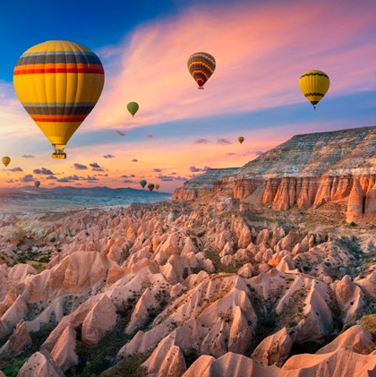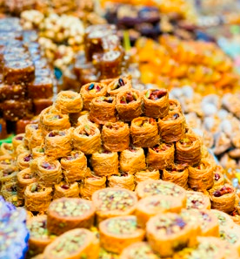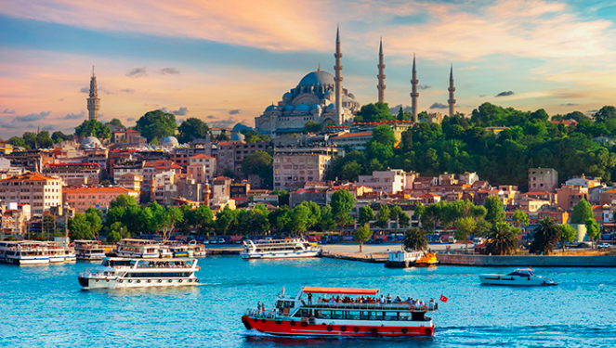

VISITANDO:
Estambul (3), Canakkale (1), Zona de Izmir (1), Pamukkale (1), Capadocia (2), Ankara (1)
AÑO | FECHAS DE SALIDA PROMO | FECHAS DE SALIDA LUJO Y PREMIUM SUP
2026 | OCT: 10, 24  NOV: 07, 21  DIC: 12 | OCT: 03, 10, 17, 24, 31  NOV: 07, 14, 21, 28  DIC: 05, 12, 19, 26
2027 |  | ENE: 02, 09, 16, 23, 30  FEB: 06, 13, 20, 27  MAR: 06,13

ITINERARIO DIA A DIA
Día 1º (S): Estambul
Llegada.
Traslado al hotel.
Alojamiento en el hotel.

Día 2º (D): Estambul
Desayuno en el hotel.
Salida del hotel para visitar el Bazar Egipcio (mercado de las especias) (cerrado en las fiestas religiosas y los días 15 de Julio y 29 de octubre), y a continuación recorrido en barco por el Bósforo, el estrecho que separa Europa de Asia donde podremos disfrutar de la gran belleza de los bosques de Estambul, de sus palacios y de los yalı, palacetes de madera construidos en ambas orillas.
Almuerzo.
Por la tarde visita al barrio Sultanahmet con la Mezquita Azul, única entre todas las mezquitas otomanas al tener 6 minaretes y, a continuación, el Hipódromo Romano. Por último, visitaremos el exterior de la espléndida Mezquita de Santa Sofía del siglo VI (entrada no incluida).
Regreso al hotel.
Alojamiento.

Día 3º (L): Estambul / Çanakkale
Desayuno en el hotel.
Salida del hotel para visitar la Mezquita de Soliman del siglo XVI.
Continuación hacia el Gran Bazar y tiempo libre (cerrado los Domingos, fiestas religiosas y los días 15 de julio y 29 de octubre), edificio que alberga más de 4000 tiendas en su interior.
Continuación hacia Çanakkale.
Llegada al hotel.
Cena.
Alojamiento.

Día 4º (M): Çanakkale / Troya / Pérgamo / Zona de Izmir
Desayuno y salida hacia Troya para poder conocer las ruinas de Troya y el Museo (entrada no incluida); la fama procede de “La Iliada” de Homero, donde narra la Guerra de Troya.
Continuación a Pérgamo para conocer el Asclepión, primer hospital de Asia Menor dedicado a Esculapio, Dios de la salud, donde veremos los túneles de la dormición, el pequeño teatro para los pacientes, las piscinas y la larga calle Antigua. Seguiremos viaje a la zona de Izmir.
Llegada al hotel.
Cena.
Alojamiento.

Día 5º (X): Zona de Izmir / Efeso / Pamukkale
Desayuno.
Salida hacia Efeso, la capital de Asia Menor en la época romana.
Podrán visitar opcionalmente (entrada no incluida) los vestigios arqueológicos donde destacan el templo de Adriano, la biblioteca de Celso, el Odeón, el Ágora y el Teatro más grande de la época. Posibilidad de visitar opcional (entrada no incluida) la Casa de la Virgen María, supuesta última morada de la Madre de Jesús. Posibilidad de visitar un centro típico de artículos de piel.
Continuación hacia Pamukkale, maravilla natural de gigantescas cascadas blancas, y piscinas naturales procedentes de fuentes termales. Posibilidad de visitar opcionalmente (entrada no incluida) tanto Pamukkale como la antigua ciudad de Hierápolis.
Traslado al hotel.
Cena.
Alojamiento.

Día 6º (J): Pamukkale / Capadocia
Desayuno y salida hacia Capadocia.
En el camino, visita de una típica posada medieval de la Ruta de la Seda. Seguiremos hacia Capadocia, donde visitaremos una de las ciudades subterráneas Mazi o Serhatli, excavadas por las primeras comunidades cristianas.
Llegada al hotel.
Cena.
Alojamiento.

Día 7º (V): Capadocia
Desayuno.
Salida para la visita de esta fantástica región, mezcla de los caprichos de la naturaleza y el arte humano.
Visita al Valle de Avcilar. Paradas en los Valles de Güvercinlik y Dervent desde donde se disfruta de un increíble paisaje lunar.
A continuación, conoceremos el Valle del Amor, uno de los Valles que tienen unas formaciones más interesantes de la región. También veremos una de las iglesias rupestres que tienen frescos más antiguos.
Por último, conoceremos una demostración de famosos tapetes turcos en una de la fábrica de la región.
Traslado al hotel.
Cena.
Alojamiento.
(En Capadocia tendrán la posibilidad de realizar una excursión opcional en globo aerostático al amanecer y participar en un espectáculo de bailes folclóricos en una típica cueva con bebidas regionales ilimitadas).

Día 8º (S): Capadocia / Ankara
Desayuno.
Visita del Valle de Uchisar y de la fortaleza excavada en la roca. Visitaremos una de las tiendas de
joyas, en donde se puede ver una colección preciosa del arte turco con turquesa y piedras semi preciosas.
Continuación hacia Ankara. En la ruta, conoceremos el Lago Salado, segundo lago más grande del país. Llegada a Ankara, capital de la República turca y segunda ciudad más grande del país. Visita al Mausoleo de Atatürk, dedicado al fundador de la República turca y visita del Museo de la República. Llegada al hotel.
Cena.
Alojamiento.

Día 9º (D): Ankara / Nicea / Bursa / Estambul.
Desayuno.
Salida hacia Nicea, situada en la provincia de Bursa y bañada por las aguas del Lago Iznik, deslumbra
por su historia, espiritualidad y riqueza patrimonial, además de ser la ciudad donde tuvo lugar en el año 325 el “Concilio de Nicea”, considerado el primer concilio ecuménico de la Iglesia Católica. Conoceremos la Iglesia de Santa Sofía, transformada en mezquita tras la conquista otomana en 1331, aún conserva frescos visibles de la Virgen María, Jesucristo y San Juan Bautista. También podremos ver las murallas de la ciudad.
Continuación hacia Estambul.
Llegada y tarde libre.
Alojamiento.

Día 10º (L): Salida de Estambul
Desayuno.
A la hora prevista traslado al aeropuerto.

EL PRECIO Y PROGRAMA INCLUYE:
- Traslados de llegada y salida desde el Nuevo Aeropuerto de Estambul, en caso de llegada desde el aeropuerto de Saw (Sabiha Gokcen) se aplica suplemento.
- Alojamiento y desayuno en los hoteles de la categoría indicada.
- 6 cenas durante el circuito, según itinerario.
- 1 almuerzo en Estambul en restaurante local, durante la excursión.
- Visitas indicadas con guía local de habla hispana y entradas a los siguientes lugares: Estambul: Crucero por el Bósforo, Mezquita Azul, Mezquita de Soliman, Bursa: Mezquita Grande y Bazar de la Seda.
- Pérgamo: Asclepión. Pamukkale: Típica posada medieval.
- Capadocia: Ciudad subterránea de Mazi o Serhatli, Valle de Güvercinlik y Dervent.
- Valle del Amor, Valle de Uchisar. Ankara: Mausoleo de Atatürk y Museo de la República.
- Nicea: Iglesia de Santa Sofía, Bursa: Mezquita Grande y Bazar de la Seda.
- Transporte durante todo el recorrido con guía acompañante de habla hispana.
- Cortesía:
Seguro hogar AIG.
Asistencia de viaje Terrawind.

NO INCLUYE:
- Boletos aéreos.
- Cuota de servicios e impuestos locales en hoteles y restaurantes: 50€ por persona obligatorios a pagar en destino.
- Bebidas durante las cenas.
- Propinas a chóferes y guías (pago en destino / para tener en cuenta, recomendamos a guías $3 y chóferes $2 por día por persona).
- Ningún otro servicio no indicado en el itinerario.
- Tasas de estancia e impuestos de los establecimientos hoteleros que se cobran por las autoridades locales en determinadas ciudades. Precio aproximado y pago directo por cliente 12 euros.

PRECIO POR PERSONA CATEGORIA PROMO DESDE
HABITACIÓN | P.V.P. | EFECTIVO
DOBLE | $ 1. 142 | $ 1.080

PRECIO POR PERSONA CATEGORIA LUJO DESDE
HABITACIÓN | P.V.P. | EFECTIVO
DOBLE | $ 1.582 | $ 1.496

PRECIO POR PERSONA CATEGORIA PREMIUM SUP DESDE
HABITACIÓN | P.V.P. | EFECTIVO
DOBLE | $ 1.256 | $ 1.188

PRECIO POR PERSONA CATEGORIA PREMIUM DESDE
HABITACIÓN | P.V.P. | EFECTIVO
DOBLE | $ 1.187 | $ 1.123

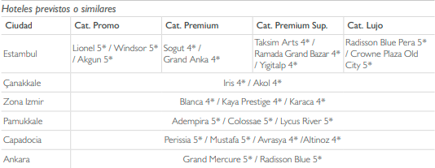

IMPORTANTE A TENER EN CUENTA:
- Servicios se brindan en regular compartido.
- Se recomienda altamente tomar el seguro Tranquilidad Plus: El seguro tranquilidad plus le permite reembolsar o realizar cambios de fecha con cargos hasta con 7 días de anticipación a su viaje. (Evita la pérdida total).
- Leer detenidamente el itinerario y revisar lo que no está incluido durante los recorridos.
- En caso de tratarse de traslados en horario nocturno/madrugada puede aplicar un suplemento para realizar el servicio.
- Si la cantidad de pasajeros cambia, esta propuesta deberá ser revisada y recotizada.
- El orden del itinerario, visitas y excursiones varía según el día de llegada o puede variar según múltiples factores, pero se conserva la totalidad de las mismas.
- La cama de la tercera persona en las habitaciones triples es cama plegable.
- Como norma general, el horario de check in en los hoteles es a partir de las 14:00 hrs. La hora de check out es a las 12:00 hrs.
- Durante la celebración de ferias, fiestas nacionales o religiosas, las visitas y excursiones podrán ser desviadas o cambiadas de orden el itinerario.
- Documentos de viaje como Visas requeridas y pasaporte vigente son responsabilidad del pasajero y/o su agencia de viajes.
- Todas las tarifas están sujetas a cambio y disponibilidad hasta la reserva en firme de la salida escogida, a pesar de que este programa tiene fechas de salidas específicas con una tarifa definida por catálogo para todo el año el operador se reserva el derecho de modificar los precios sin previo aviso, siendo la única manera de garantizar dichas tarifas con la reserva en firme al día en curso que se cotiza y se reserva.
- Puntos Elite desde $10, aplica sólo para pago Local.
- Se paga comisión del 13% partiendo de la base antes de impuestos.

